Integrantes:
1- Cesar Sapha
2- Vitor Souza
3- Tales Fernandes
4- Pietro Pelozato Maeda
Página 01

Título: Not your Dungeon
Sistema do jogo: RPG tático
Público alvo: Jogadores entusiastas de estratégia e RPG tático por turnos, na faixa etária de 14 a 30 anos que buscam raciocínio estratégico e progressão de equipe em um universo de fantasia sombria.
Classificação de idade: 14+ (Violência fantasiosa, temas sombrios de necromancia e presença moderada de sangue).
Data de publicação: aaaaa
Modos de jogo: Single (Campanha e Sobrevivência)
Diferenciais únicos:
- Inversão de Papéis: O jogador gerencia e comanda os monstros da masmorra contra grupos de heróis.
- Mecânica de Recrutamento: Obtenção de novas unidades por meio da subjugação direta de criaturas derrotadas ou pela criação via espólios e rituais.
- Sinergia Tática no Combate: Habilidades voltadas para manipulação de vantagens, controle de grupo e uso estratégico das ações no turno.
Produtos competidores: Darkest Dungeon; Dungeon Keeper; Pokémon FireRed.
Logo:

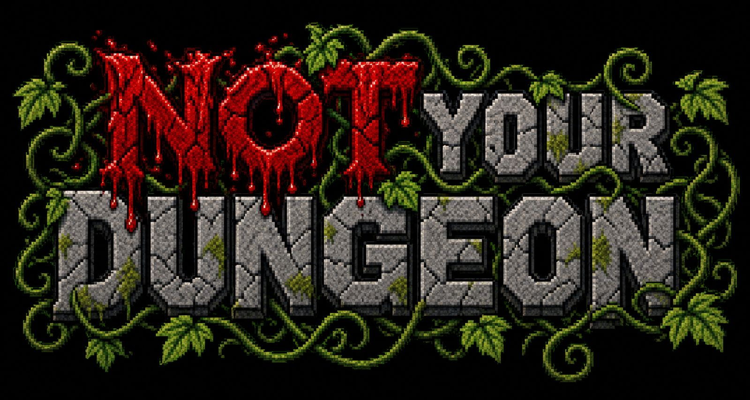

Página 02

Resumo da história:

Após uma grande guerra entre monstros e os humanos. O Reino da humanidade decidiu eliminar todos os monstros de seu território. Nisso, começam várias inquisições para destruir todos e quaisquers tipos de monstros.

Zork, o Imperador da masmorra ???, decide se opor a essas inquisições e começa a preparar seus lacaios para se defender e conquistar força e riqueza novamente.

O jogador assume o papel de Spike, um monstro lacaio que vive na masmorra ??? e começa a juntar aliados pelo território, afim de expulsar os invasores da masmorra e impedir o fim dos monstros.
Página 03

Atributos do personagem:
Spike possui vida adicional;
Gordot sempre age primeiro no combate;
Thyr ganha mais experiência dos combates;

Mecânicas especiais:
Poderes especiais com custo, magias e combos entre aliados.

Botões do controle:
Seta para cima,Seta para baixo, Seta para esquerda,Seta para direita (direcionais para andar pelo cenário), “Z” para confirmar e interagir e “X” para voltar a ação.
Página 04

Genêro do jogo: RPG de turno 2D.
Multiplos personagens: Monstros e humanos.
Estrutura dos niveis: 5 fases, sendo cada uma, uma seção da masmorra, para cada masmorra.
Minigames: Não há minigames.
Fases bônus: Não há.
Recursos necessários: PC com Godot e GDD.
Plataformas: PC básico.

Página 05

Masmorra 1: Caverna Destruida. Distrubuido em 5 Fases.
Fase 1:
Tela 1: Sala do chefe
O chefe da masmorra ordena que o personagem colete cristais para enfeitar seu trono (caixa de texto, dialogo)
O personagem avança para o proximo nivel

Tela 2: O personagem anda por uma sala vazia, com o cenário conceitual da masmorra do jogo até chegar no final da tela e ir para a tela 3

Tela 3: O personagem entra em um cenario identico ao da Tela 2 mas consegue visualizar os cristais no final da sala, aparece a opção de coletar uma picareta, ele começa a minerar o cristal, na terceira picaretada ativa o trigger de uma echa em direção ao personagem, vindo da tela 4. O personagem tem a opção de avançar para a tela 4 (intuitivo) ou continuar minerando ( na oitava picaretada dropa um item especial (easter egg) ).

Tela 4: O personagem encontra um monstro morto (cenário) e outro monstro sendo capturado por 2 mercenários, ele luta com os 2 mercenários (básicos e fracos) e mata os dois, após isso, ele libera, cura o monstro capturado e o recruta para a equipe, os dois monstros avançam para a tela 5.

Tela 5: 2 mercenários básicos iguais aos da tela anterior (4) vão na direção dos monstros ordenados por 1 mercenário Basico level 2 (boss da fase). O combate acontece, opções de especial e especial combo (monstro 1 e monstro 2), derrotam o boss e acaba a fase

Página 06

Gestalt: Tenta criar vinculo com os monstros e sua luta pela sobrevivência.

Tipo de Gestalt:
Masmorra 1: Tristeza e fúria.
Masmorra 2: Ingenuidade e coragem.
Masmorra 3: Arrependimento e Solitude.
Masmorra 4: Esperança, fúria e coragem..
Masmorra 5: Medo, superação e vingança.

Página 07

Mecânicas:

Personagens:
- Atributos: Pontos de vida, defesa, ataque, nivel do personagem.

Combate:
- Atacar: O personagem usa um ataque padrão baseado no seu ataque.
- Habilidades especiais: O personagem usa habilidades especiais que aprende por nivel que tem usos limitados.
- Magias: O personagem usa magias que aprende com itens de aprendizado.
- Combo: O personagem ao usar habilidades ou magias em uma ordem especifica junto com outros aliados, pode ativar um combo especial.
- Itens: O personagem encontra itens pelas fases que podem auxiliar no combate.
- Fugir: O grupo pode tentar fugir de um combate com uma chance de penalidade, com exceção de batalhas contra chefes.

Recrutamento:
- Interagir com NPCs: Os personagens podem interagir com NPCs durante sua exploração, realizando tarefas ou barganhando com eles, em busca de convence-los a se juntar ao grupo.
- Manejamento de grupo: O jogador pode administrar o grupo de monstros, podendo ter no maximo 4 monstros, recrutando e expulsando monstros caso necessário.

Página 08

Inimigos:
Mercenário Lacaio: Usa uma espada para atacar.
Mercenario Lider: Possui mais vida que o mercenario lacaio e usa uma maça de duas mãos.
Página 09

Elementos extra:
Fase 1: Possui um cristal escondido que o jogador pode encontrar caso interaja com o cenario várias vezes.
Multiplayer:
Não terá.
Página 10

Capitalização:
Jogo de graça.

